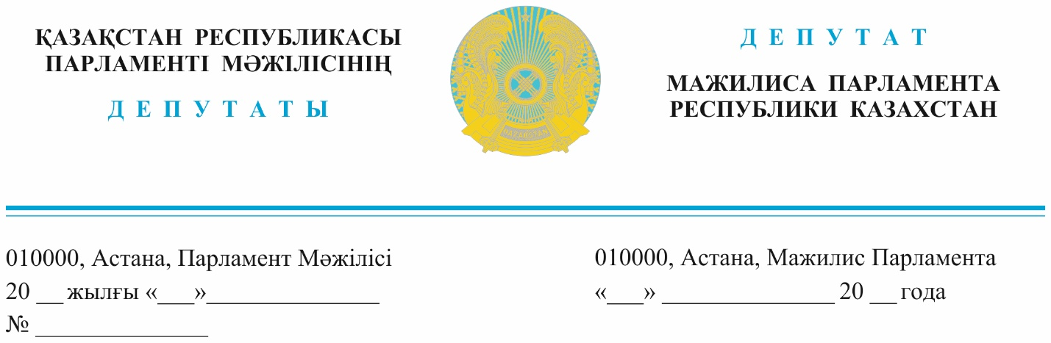

31.05.2023 ж.жарияланды

**Қазақстан Республикасының**

**Премьер-Министрі**

**Ә.Смайыловқа**

Депутаттық сауал

**Құрметті Әлихан Асханұлы!**

Сіздің назарыңызды жұмыртқа шығаратын құс шаруашылығы саласындағы жағдайға аударып отырмыз. Жыл басынан бері жұмыртқа өндірушілері өнім құнын арзандату үшін мемлекет тарапынан субсидия ретінде қолдау күтуде.

«Егер қазір жедел шешімдер қабылданбаса, онда алты айдан кейін бізде барлық өндіріс тоқтап қалады және сала толығымен импортқа тәуелді болады», - дейді фермерлер.

Бүгінгі күні еліміздің құс фабрикаларында 12 мыңнан астам қызметкер жұмыс істейді. Құс фабрикалары облыста ең ірі кәсіпорындар бола отырып, жергілікті халықты жұмыс орындарымен қамтамасыз етеді және жергілікті бюджетті толықтырып келеді. Жұмыртқа шығару бағытындағы 34 фабриканың жыл сайынғы салық төлемдері 3 миллиард теңгеден асады.

Бір жағынан монополияға қарсы бағаны қатаң бақылауы, жұмыртқа өндірісінің өзіндік құнының өсуі, ал қазір таңда субсидия берілмеуі саладағы құс басының күрт төмендеуіне әкеп соғуы мүмкін. Бағаның маусымдық қалыптасуы, монополияға қарсы органдардың бақылауы қазақстандық құс өсірушілерді жаз айларында жұмыртқаны теріс маржамен сатуға мәжбүр етеді, яғни жұмыртқаның өзіндік құны 38 теңге, ал жіберу бағасы -25 теңге.

АӨК-де жұмыртқа саласындағы рентабельділік ең төмен, субсидиялар тоқтатылғанға дейін 5% - дан аспайтын. Қазіргі уақытта кәсіпорындар теріс қаржылық көрсеткіштермен жұмыс істеуге мәжбүр. Салыстыру үшін, 2022 жылдың қорытындысы бойынша өсімдік шаруашылығында, сүт және ет мал шаруашылығында рентабельділік 25%, ет құс шаруашылығында -15%.

Жұмыртқаға беретін субсидияның күшін жоюдың негіздемесі отандық өндірушілердің халықтың ішкі қажеттілігін 100% - ға жабуы болды. Бұл ретте өсімдік шаруашылығы ішкі қажеттілікті 200-300% - ға жабады, ал дотациялық қолдау өзгеріссіз қалып отыр.

Нақты сандарды келтірсек, 2023 жылдың басынан бері жұмыртқа шығару саласына алынбаған субсидиялардың болжамды көлемі 4 млрд.теңгені құрайды. Барлық құс фабрикалары несиелерді жылдық 25% нарықтық мөлшерлемемен төлеп отыр. Саланың субсидиялауы жойылған жағдайда банктер қарыз алушылардың төлем қабілетсіздігіне байланысты жұмыртқа құс шаруашылығы кәсіпорындарына несие беруді тоқтатуы мүмкін.

Ресей мен Беларуссияда астық өндірісінің жоғары өнімділігі мен төмен құнын (жұмыртқа құнында-65%!) ескере отырып, ЕАЭО шеңберіндегі отандық жұмыртқа өндірушілері мемлекеттің қолдауынсыз бәсекеге қабілетті бола алмайды.

Құс шаруашылығы саласындағы өндірістік процестің ерекшелігіне байланысты (биологиялық активтер үздіксіз азықтандыруды қажет етеді), өндірісті уақытша тоқтата тұруы немесе ішінара қысқартуы көптеген құс фабрикаларының жабылуына әкеледі.

Жоғарыда айтылғандарға байланысты, Асыл тұқымды мал шаруашылығын дамытуды, мал шаруашылығының өнімділігін және өнім сапасын арттыруды субсидиялау қағидаларына жұмыртқа құс шаруашылығын тез арада енгізу қажет деп санаймыз.

Жауапты заңнамада белгіленген тәртіппен жазбаша түрде беруіңізді сұраймыз.

**Құрметпен,**

**«AMANAT» Фракциясының депутаттары**

**Е.Мәмбетов**

**П.Казанцев**

*Орындаған Р.Құдияров*

*74-63-50*